Как защитить ребенка из выпадения из окна

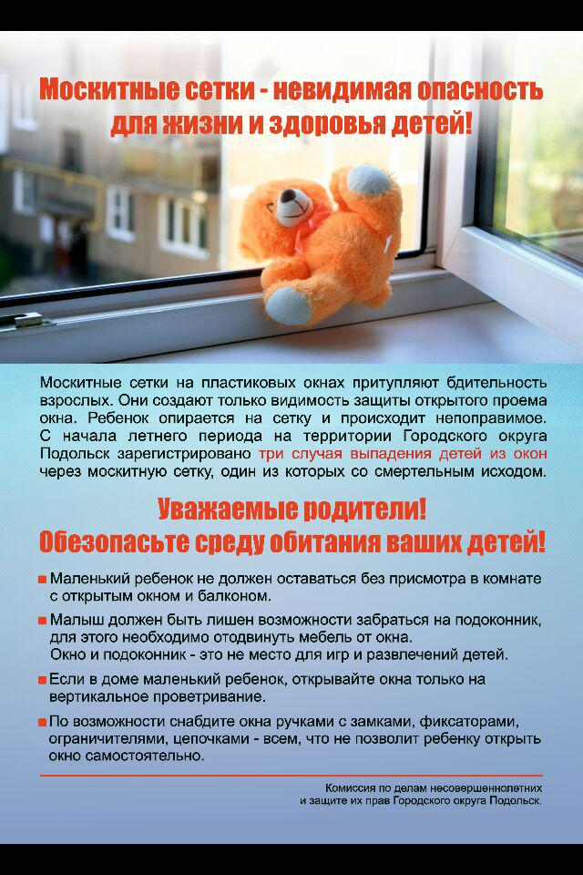
Печальная статистика выпадения детей из окон говорит о том, что почти половина случаев происходит из-за порвавшейся москитной сетки.
Поскольку, с одной стороны, москитная сетка не предназначена для больших нагрузок, а с другой, она дает детям ложную уверенность в своей надежности, они наваливаются на неё, как на стекло и последствия трагичны.

Советы родителям.
Открывая окна в квартире и проветривая помещение, убедитесь, что ребенок при этом находится под присмотром

Не показывайте ребенку, как открывается окно: чем позднее он научится открывать окно самостоятельно, тем более безопасным будет его пребывание в квартире

Никогда не оставляйте спящего ребенка одного в квартире: он может проснуться и пролезть
к открытому окну

Не разрешайте ребенку выходить на балкон без сопровождения взрослых

Не учите ребенка подставлять под ноги стул или иное приспособление, чтобы выглянуть в окно или заглянуть на улицу с балкона

Отодвиньте всю мебель, включая кровати, от окон: это поможет предотвратить случайное попадание ребенка на
подоконник

большую опасность представляют москитные сетки: ребенок видит некое препятствие впереди, уверенно опирается на него и в результате может выпасть вместе с сеткой, которая не рассчитана на вес даже самого крохотного годовалого малыша.

Во время проветривания открывайте фрамуги и форточки; если вы все же открываете окно, то не открывайте его больше, чем на 10 см, для этой цели поставьте ограничители

Если ребенок в возрасте до 5 – 7 лет боится оставаться в квартире один, не оставляйте его даже на короткое время: чувствуя страх, дети выглядывают в окно или с балкона, надеясь увидеть родителей, что может повлечь за собой падение



